Лабораторна робота №3

*Чисельні методи розв’язання нелінійних рівнянь. Уточнення кореня нелінійного рівняння. Метод Ньютона. Комбінований метод*

Виконала Гальчинська Софія, студентка ФІТ 2-8. Варіант 4.

*https://github.com/GalchynskaSofiia/Numerical_Methods_Of_Programming*

**Метод Ньютона + результат використання методу**

Код:

def nuton(a,b,eps):

df2 = derivative(f, b, n = 2)

if (f(b)*df2>0):

xi = b

else:

xi = a

df = derivative(f,xi, n= 1)

xi_1 = xi - f(xi)/df

while (abs(xi_1 - xi)>eps):

xi = xi_1

xi_1 = xi - f(xi)/df

return print ('x by Newton*s method = ', xi_1)

nuton (-6,-5,eps)

nuton (2,3,eps)

Скрин коду:

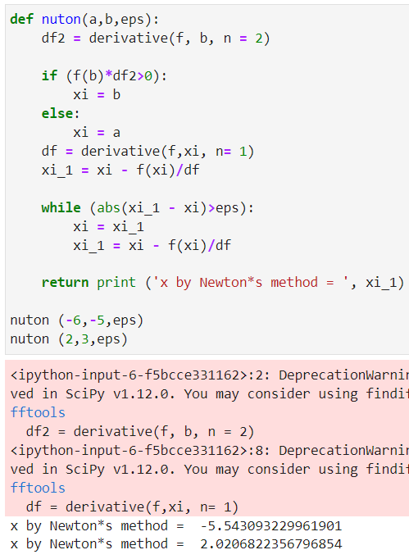

Червоне – попередження, що *scipy.misc.derivative is deprecated* (застаріло).

**Метод Ньютона + результат використання методу**

Код:

def komb(a,b,eps):

if (derivative(f, a, n = 1)*derivative(f, a, n = 2)>0):

a0 = a

b0 = b

else:

a0 = b

b0 = a

ai = a0

bi = b0

while abs(ai-bi)>eps:

ai_1 = ai -f(ai)*(bi - ai)/(f(bi) - f(ai))

bi_1 = bi - f(bi)/derivative(f,bi, n= 1)

ai = ai_1

bi = bi_1

x = (ai_1+bi_1)/2

return print('x by the combined method = ', x)

komb(-6,-5,eps)

komb(2,3,eps)

Скрин коду:

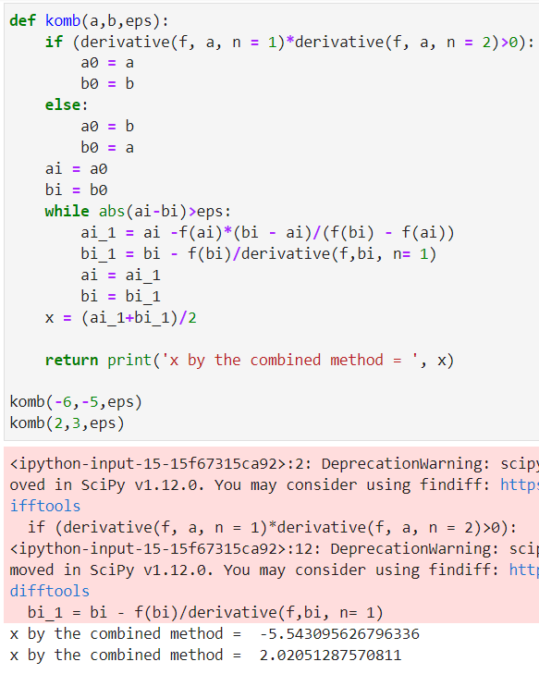

Червоне – попередження, що *scipy.misc.derivative is deprecated* (застаріло).

**Висновки:** Отже, під час виконання практичної роботи ми навчились розв’язувати нелінійний тип рівнянь за допомогою програмування, зокрема використання Python для методу Ньютона та комбінованого методу. У результаті виконання попередньої практичної роботи були знайдені 2 відрізки, яким належать відповідні корені рівняння. Обчислення коренів проводили за допомогою методу Ньютона та комбінованого методу. Результати методів майже співпали. Також ці відповіді співпали з попередніми результатами (коренями, що були знайдені методом половинного ділення та методом хорд).